الرأس في الحشرات :
علبة الرأس في الحشرات

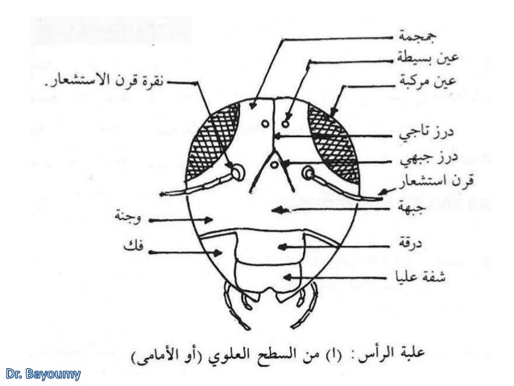

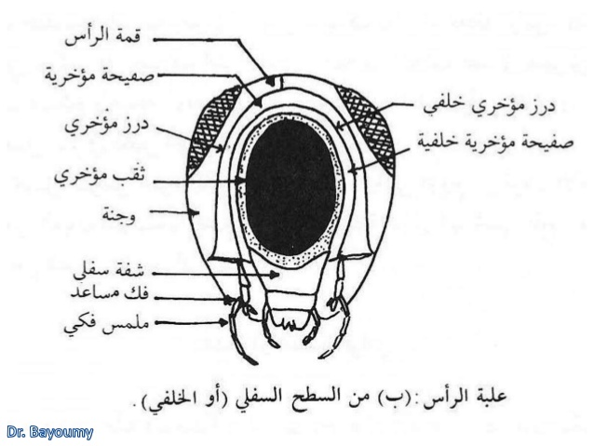

اوضاع الرأس في الحشرات :
يكون موقع الرأس بالنسبة لمحور الجسم
1.أمامية اجزاء الفم prognathous : : كما في حشرات السوس وتكون اجزاء الفم ممتدة للأمام وموازية للمحور الطولي للرأس .
2. سفلية اجزاء الفم Hypognathous : كما في الجراد والذباب وتكون اجزاء الفم بنفس حلقات الجسم وتتجه للأسفل ويكون الرأس عمودي على المحور الطولي .
3. خلفية أجزاء الفم opisthognathus : كما في حشرات نصفية الاجنحة واجزاء الفم تكون ممتدة للخلف .

